नीचे सोशल मीडिया कॉपी सुझाई गई है (इमेज विकल्प संलग्न है), जो आपको अपने सदस्यों के बीच इस महीने के स्वास्थ्य और कल्याण विषय- महिलाओं का मानसिक स्वास्थ्य -को बढ़ावा देने में मदद करेगी। कृपया, जहां उचित हो, अपने आंतरिक संचार प्लेटफॉर्म और अपने LinkedIn खातों के माध्यम से इसे साझा करने में संकोच न करें।

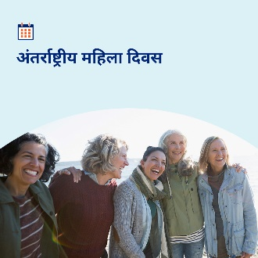  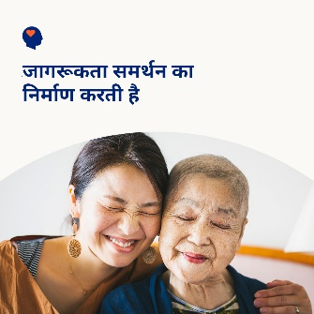 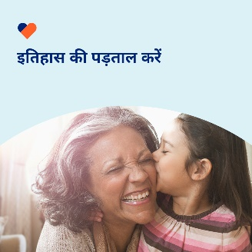

* 8 मार्च को अंतर्राष्ट्रीय महिला दिवस है। महिलाओं के मानसिक स्वास्थ्य और कल्याण का समर्थन करने और अपने जीवन में और दुनिया भर में महिलाओं को सशक्त बनाने के सार्थक तरीकों का पता लगाने के लिए इस महीने का टूलकिट देखें। [optumwellbeing.com/newthismonth/hi](https://www.optumwellbeing.com/newthismonth/hi) #employeehealth #wellbeing #AccelerateAction #IWD2025
* अपने स्वयं के मूल्य को पहचानने से एक अधिक संतुष्ट जीवन और अधिक आशावादी भावना पैदा हो सकती है। इस वर्कशीट का अपने मूल्य की सराहना करने में उपयोग करें। [optumwellbeing.com/newthismonth/hi](https://www.optumwellbeing.com/newthismonth/hi) #employeehealth #wellbeing #AccelerateAction #IWD2025
* मानसिक स्वास्थ्य और कल्याण को समझना दूसरों का समर्थन करने का एक महत्वपूर्ण तरीका है। कैसे, इस महीने की टूलकिट में अधिक जानकारी पाएं। [optumwellbeing.com/newthismonth/hi](https://www.optumwellbeing.com/newthismonth/hi) #employeehealth #wellbeing #AccelerateAction #IWD2025
* इस महीने की टूलकिट में अंतर्राष्ट्रीय महिला दिवस के पीछे का इतिहास जानें। [optumwellbeing.com/newthismonth/hi](https://www.optumwellbeing.com/newthismonth/hi) #employeehealth #wellbeing #AccelerateAction #IWD2025

**LinkedIn पर पोस्ट कैसे करें:**

* अपना LinkedIn खाता खोलें
* ऊपर से अपना पसंदीदा टेक्स्ट (लिंक सहित) चुनें। कॉपी + पेस्ट करें।
* अपनी पसंदीदा तस्वीर चुनें और अपनी पोस्ट में जोड़ें (चरण 4 से पहले तस्वीर को अपनी ड्राइव में सहेजें; “Add photo (फ़ोटो जोड़ें)” चुनें)
* “Post (पोस्ट)” पर क्लिक करें